So wird der Deutsche Bundestag gewählt

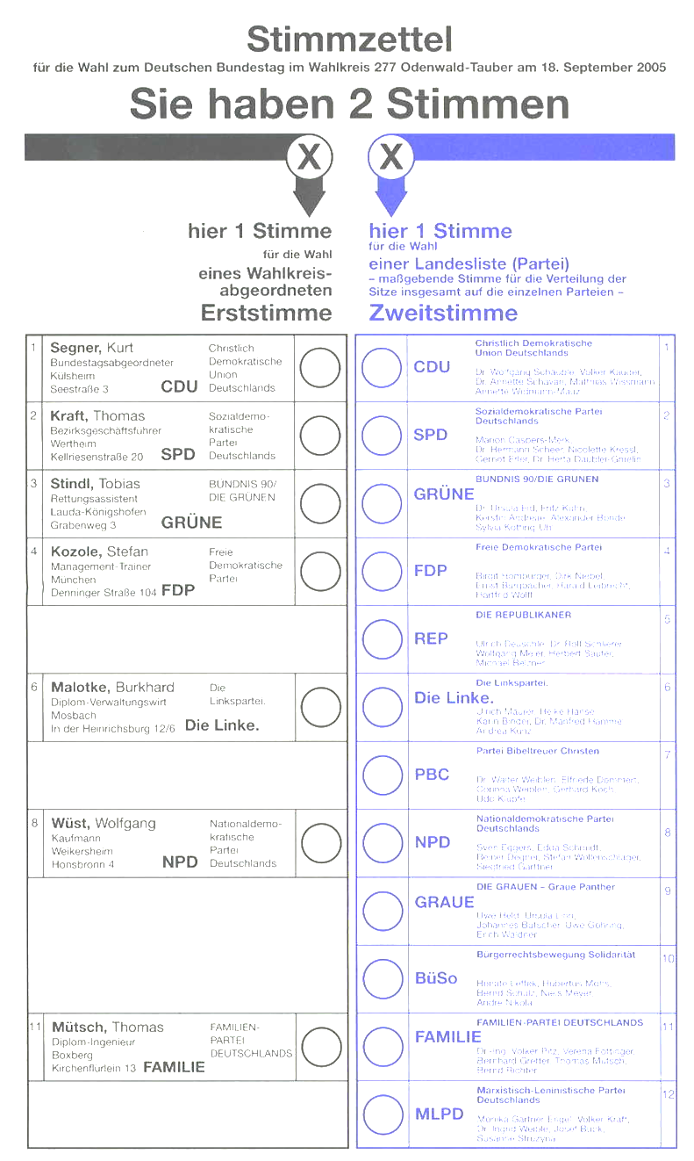
Deutscher
Bundestag
598 unmittelbar gewählte Abgeordnete

Wahlalter:

für eine Partei (Landes-liste).
Prozentualer Anteil bestimmt die Anzahl der Sitze im Bundes-tag.

für einen Wahlkreis-kandidaten.
Gewählt ist, wer im Wahlkreis die meisten Stimmen erhält.

